**Report**

**DB구축운영**

**제목 : 6주차 과제**

**학과 : 컴퓨터소프트웨어과  
학번 : 2017100301  
이름 : 이상남  
 담당교수 : 김명숙 교수님  
제출일 : 2020.10.08**

**연습문제**

1. **emp 테이블을 사용하여 사원 중에서 급여(sal)와 보너스(comm)를 합친 금액이 가장 많은 경우와 가장 적은 경우, 평균 금액을 구하세요. 단, 보너스가 없을 경우는 보너스를 0으로 계산하고 출력 금액은 모두 소수점 첫째 자리까지만 나오게 하세요.  
   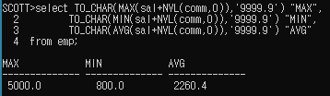  
   책에서 결과화면과 다르게 문제에서 출력금액을 모두 소수점 첫째 자리까지 나오게 하라고 해서   
   보너스가 없는경우 NVL로 0으로 처리하여 최댓값과 최솟값을 구하고, TO_CHAR를 이용하여 소수점 첫째자리까지 나오게 했습니다.**
2. **student 테이블의 birthday 컬럼을 참조해서 아래와 같이 월별로 생일자 수를 출력하세요.  
   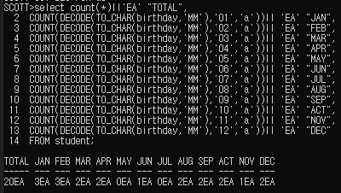  
   decode로 생일의 월을 구분하여 카운트 했습니다. pivot으로도 해보려 했으나 뒤에 EA가 되지않아 포기했습니다.  
   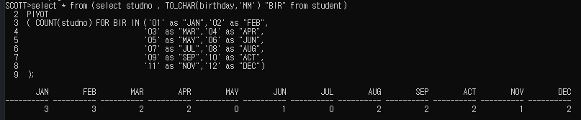**
3. **student 테이블의 tel 컬럼을 참고하여 아래와 같이 지역별 인원수를 출력하세요. 단,02-seoul,031-gyeonggi,051-busan,052-ulsan,053-daegu,055-gyeongnam으로 출력하세요  
   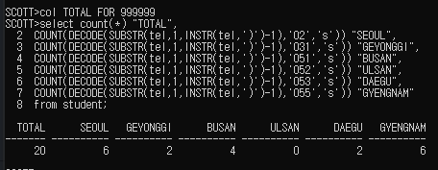  
   substr로 tel에서 1번째자리부터 instr로 ‘)’의 위치를 찾아 그 전자리까지 뽑은 글자를 decode로 비교하여 카운트 하였습니다.**
4. **emp 테이블을 사용하여 아래의 화면과 같이 부서별로 직급별로 급여 합계 결과를출력하세요.  
   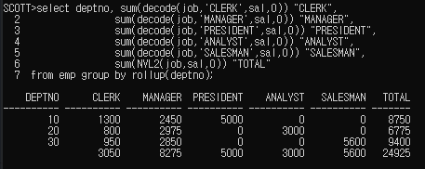  
   각 직업을 decode로 비교하여 각직업일 경우 sal을 아닐 경우에는 0을 sum 했고. group by rollup으로 소계를 출력해 주었습니다.**
5. **emp 테이블을 사용하여 직원들의 급여와 전체 급여의 누적 급여금액이 아래와 같도록 출력하세요. 단, 급여를 오름차순으로 정렬해서 출력하세요.  
   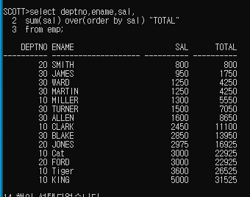  
   책에 있는 sum( ) over( ) 를 통해누계를 구할 수 있는 것을 보고 활용해보았습니다.  
   order by sal을 통해 sal의 합계까 구해지는거같습니다.**
6. **fruit 테이블을 아래와 같은 형태로 출력하세요.  
   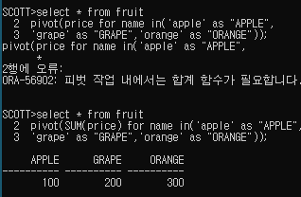  
   테이블이 세로로 되어있는 것을 보고 pivot을 이용해 가로로 바꿔보았습니다. sum이나 count같은 함수가 없으면 오류가 생기는 것을 확인하고 sun을 사용해 주었습니다.**
7. **student 테이블의 tel 컬럼을 사용하여 아래와 같이 지역별 인원수와 전체 대비 차지하는 비율을 출력하세요.단,02-seoul,031-gyeonggi,051-busan, 052-ulsan, 053-daegu,055-gyeongnam으로 출력하세요  
   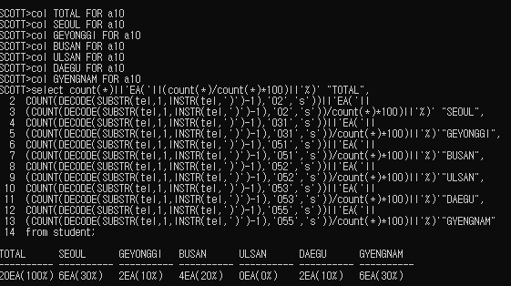  
   substr로 tel에서 1번째자리부터 instr로 ‘)’의 위치를 찾아 그 전자리까지 뽑은 글자를 decode로 비교하여 카운트 하였습니다. 카운트 한 것을 전체 카운트 한 것으로 나눈 후 100을 곱해 비율을 구했습니다.**
8. **emp 테이블을 사용하여 아래와 같이 부서별로 급여 누적 합계까 나오도록 출력하세요. 단, 부서 번호로 오름차순 출력하세요.  
   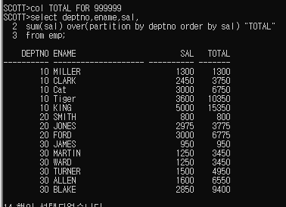  
   sum() over() 의 partition 옵션을 통해 deptno별로 구분을 했습니다.**
9. **emp테이블을 사용하여 아래와 같이 각 사원의 급여액이 전체 직원 급여 총액에서 몇 %의 비율을 차지하는지 출력하세요. 단, 급여 비중이 높은 사람이 먼저 출력되도록 하세요.  
   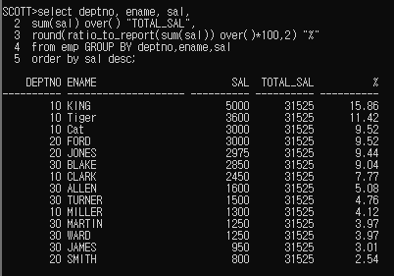  
   ratio_to_report 함수를 통해 비율을 구해 round함수로 소수점 2째자리까지 출력하였습니다.**
10. **emp 테이블을 조회하여 아래와 같이 각 직원들의 급여가 해당 부서 합계 금액에서 몇 %의 비중을 차지하는지를 출력하세요. 단, 부서번호를 기준으로 오름차순으로 출력하세요.  
    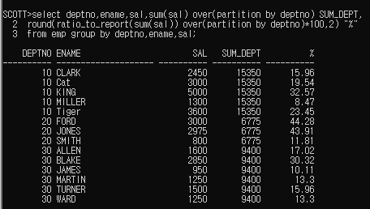  
    partiotion by deptno을 통해 부서별로 합계를 구해서 비율을 구해주었습니다.**
11. **loan 테이블을 사용하여 1000번 지점의 대출 내역을 출력하되 대충일자, 대출종목코드, 대출건수,대출총액, 누적대출금액을 아래와 같이 출력하세요.  
    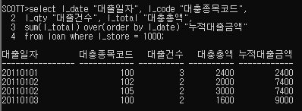  
    각 칼럼의 출력명을 다시 설정 해주었고, sum( ) over( )를 통해 누적합계를 구해주었습니다.**
12. **loan 테이블을 사용하여 전체 지점의 대출종목코드, 대출지점, 대출일자, 대출건수, 대출액을 대출코드와 대충지점별로 누적 합계를 구하세요.  
    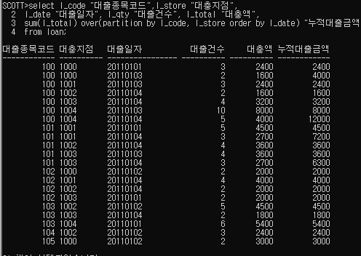  
    partition by l_code,l_store 를 통해 코드와 지점별로 누적합계를 구해주었습니다.**
13. **loan 테이블을 조회하여 1000번 지점의 대출 내역을 대출 코드별로 합쳐서 대출일자, 대출구분코드, 대출건수, 대출총액, 코드별 누적대출금액을 아래와 같이 출력하세요.  
    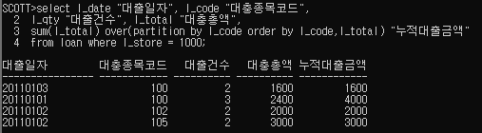  
    1000번지점을 where 로 정해주고, partition 으로 코드별로 분류해서 누적합계를 해준다음 코드별로   
    정렬 해주었습니다.**
14. **professor 테이블에서 각 교수들의 급여를 구하고 각 교수의 급여액이 전체 교수의 급여 합계에서 차지하는 비율을 출력하세요.  
    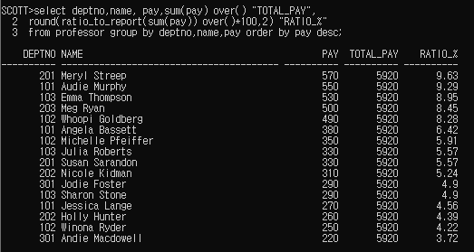  
    sum( ) over( ) 에서 over에 아무것도 넣지않고 바로 합계를 구해준다음. ratio_to_report 를 이용하여 전체 합계중에서 pay가 차지하는 비율을 구해줍니다. 그러고 pay를 내림차순으로 정렬해주어서 비율순으로 정렬해줍니다.**
15. **professor 테이블을 조회아여 학과번호, 교수명, 급여, 학과별 급여 합게를 구하고, 각 교수의 급여가 해당 학과별 급여 합계에서 차지하는 비율을 출력하세요.  
    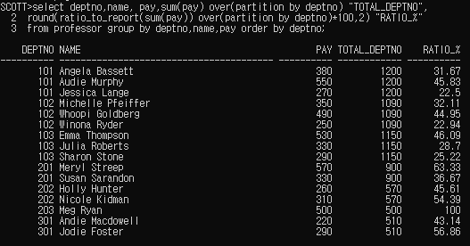  
    partition by deptno 으로 학과별로 나눈다음 합계를 구해준다음. ratio_to_report 를 이용해 해당학과에서 pay가 해당하는 비율을 구해준다음 deptno을 기준으로 오름차순 정렬을 하였습니다.**